扩散硅压力传感器

Solid State Pressure Sensor
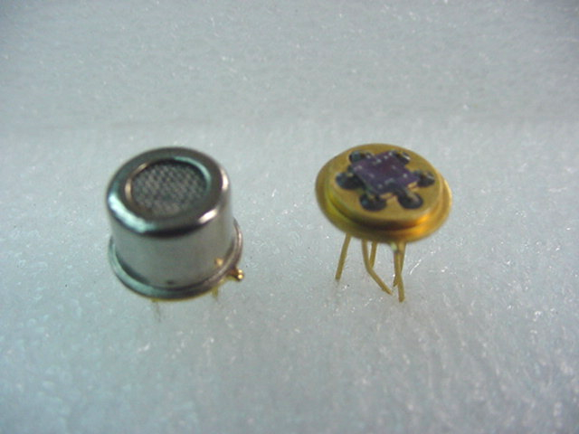
特性 FEATURES
·成本低 Low Cost Sensor Element
·稳定性高 Solid State Reliability
·绝压 Absolute Pressure
·恒压源或恒流源 Constant Voltage or Constant Current Drive
应用 APPLICATIONS
·高度计 Altimeters
·天气预报计 Weather Station
·胎压计 Pneumatic Control
·工业自动控制 Industrial Autocontrol
指标 CHARACTERISTICS
以下数据在直流5V供电 25℃条件下测量(否则数据不符)
Supply Voltage 5VDC Ambient Temperature 25℃(Unless Otherwise Specified)
项目Item | 最小值Min | 标准值Type | 最大值Max | 单位Units
供电电压 Excitation Voltage | 0 | 5.0 | 10.0 | Volts
供电电流 Excitation Current | 0 | 1.5 | 3.0 | mA
量程范围 Span (FS Range)  5 psi  15 psi  60 psi  100 psi  150psi  300psi | 60  60  60  60  60 | 60  100  100  100  100  100 | 100  120  120  120  120  120 | mV  mV  mV  mV  mV  mV
零点输出 Offset | -50 | 0 | 50 | mV
温度系数 TC Span | -27 | -22 | -17 | %FS/100℃
零点温度系数 TC Offset | -7 |  | +7 | %FS/100℃
阻抗温度系数TC Resistance | 23 | 28 | 33 | %FS/100℃
线性度 Linearity | -0.3 | +0.1 | +0.3 | %F.S
桥臂电阻 Bridge Impedance | 2.7 | 3.3 | 4.0 | KΩ
过载能力 Pressure Overload |  |  | 2× | Pressure Rated.F.S.
工作温度 Operating Temp. | -20 |  | 85 | ℃
贮藏温度 Storage Temp. | -30 |  | 125 | ℃

接线图CONNECTION

1
4
3
2
仰视图
Bottom View
1
4
2
3
5
R3 R2
R4 R1
内部电路
Bircuit Diagram
1 | +5V
2 | Vout+
3 | GND
4 | Vout-

说明DESCRIPTION
YX系列TO封装扩散硅压力传感器可直接焊在电路板上，广泛应用于OEM产品和无腐蚀环境。量程范围可做到5psi到300psi。也可封装成其他形式使其性能指标和测量范围更宽。如需更多详细资料，请与厂家联系。
The YX Series of pressure sensors are silicon micromachined, piezoresistive sensor in TO-5 metal can package that is suitable for printed circuit mounting. They were designed for extremely cost sensitive applications where the sensing element is to be integral to the OEM equipment, and are intended for use with non-corrosive, non-ionic media. These devices are available in full-scale ranges from 5 to 300 psi. They also may be packaged with application specific sensor die so that the performance characteristics and output range also can be identified. For further information on this series, please contact factory.

备注Notes:
- 最佳直线拟合法。Best fit straight line.
- 在-10℃到40℃之间温度系数为典型值。Between -10℃ and 40℃ Temperature coefficients are typical values.
欢迎来电洽购我司产品或索取免费详细资料、设计选型指南和光盘 、样品；产品繁多未能尽录，欢迎来电查询。
中国传感器科技信息网：HTTP：//WWW.SENSOR-IC.COM/
工控安防网：HTTP：//WWW.PC-PS.NET/
消费电子专用电路网：HTTP://WWW.SUNSTARE.COM/
E-MAIL： xjr5@163.com szss20@163.com
MSN: suns8888@hotmail.com
QQ:195847376
地址： 深圳市福田区福华路福庆街鸿图大厦1602室
电话：0755-83778810 83394033 83376282 83387030 83387016
传真：0755-83376182 83338339 邮编：518033 手机：(0)13902971329
深圳展销部：深圳华强北路赛格电子市场2583号 TEL/FAX：0755-83665529 13823648918
北京分公司：北京海淀区知春路132号中发电子大厦3097号
TEL：010-81159046 82615020 13823791822 FAX：010-62543996
上海分公司：上海市北京东路668号上海賽格电子市场地下一层D25号
TEL：021-28311762 56703037 13823676822 FAX：021-56703037
西安分公司：西安高新开发区20所(中国电子科技集团导航技术研究所)
西安劳动南路88号电子商城二楼D23号
TEL：029-81022619 13072977981 FAX:029-88789382
成都：TEL:(0)13717066236
技术支持：0755-83394033 13501568376

